**Administrátorská dokumentace pro Časopis „Gondor Magazín“**



**Obsah**

**Administrátorská dokumentace pro Časopis „Gondor Magazín“** 1

1

**Úvod** 3

**Předpoklady** 3

**Postup instalace** 3

**Přihlášení a Práva** 4

**Správa Uživatelských Účtů** 4

**Správa Příspěvků** 5

**Konfigurace Systému** 5

**Řešení Problémů** 5

**Údržba a Zálohování** 5

**Dodatečné Funkce** 5

**Dokumentace** 5

**Závěr** 6

**Úvod**

Tato administrátorská dokumentace poskytuje podrobný návod na správu a údržbu aplikace pro odborný časopis Gondor Magazín. Administrátor má klíčovou roli při zajišťování bezproblémového chodu systému, správě uživatelských účtů a řešení případných problémů.

**Důležité:** Administrátor by měl mít dostatečné znalosti v oblasti správy systému a měl by se řídit bezpečnostními směrnicemi.

Projekt je hostován na serveru s následujícími parametry:

* **Projekt URL:** <http://20.218.156.208:8080/home>
* **Operační systém:** Debian 11
* **PHP verze:** 8
* **Symfony verze:** 6
* **Hostování:** Microsoft Azure

**Předpoklady**

* Debian 11 server s nainstalovaným PHP 8 a Composerem.
* Dostupnost MySQL databáze.
* Přístupové údaje k Microsoft Azure.

**Postup instalace**

1. **Stažení kódu:**

* Klonujte repozitář z [url repozitáře] do požadované složky na serveru.
* bash git clone [url repozitáře] cesta/k/složce

1. **Nastavení konfigurace:**

* Přejděte do složky projektu a nakopírujte vzorový soubor .env do nového souboru .env.local.
* Bash cp .env .env.local
* Otevřete .env.local soubor a nastavte přístupové údaje k databázi, klíče a další konfigurace.

1. **Instalace závislostí:**

* Spusťte Composer pro instalaci PHP závislostí.
* Bash composer install

1. **Vytvoření databáze:**

* Vytvořte prázdnou databázi pro aplikaci.
* Bash php bin/console doctrine:database:create
* Proveďte migrace pro vytvoření tabulek v databázi.
* Bash php bin/console doctrine:migrations:migrate

1. **Generování klíčů:**

* Vygenerujte klíče pro JWT tokeny.
* Bash php bin/console lexik:jwt:generate-keypair

1. **Spuštění serveru:**

* Spusťte vývojový server Symfony.
* Bash php bin/console server:run

Aplikace by měla být nyní dostupná na zadané adrese (například <http://localhost:8000>).

**Přehled jednolivých částí WEBové aplikace**

1. **Hlavní strana:**

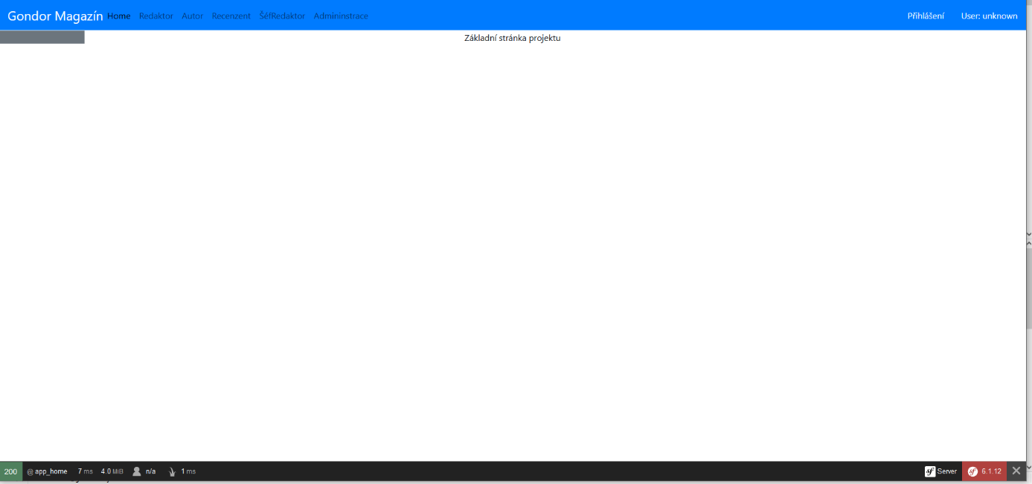

1. **Strana Redaktor:**

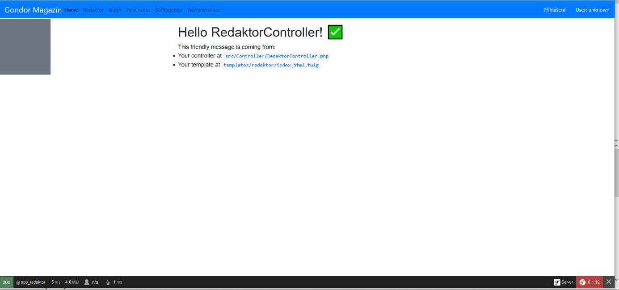

1. **Strana Autor:**
2. **Strana Recenzent:**
3. **Strana Šéfredaktor:**
4. **Strana Administrace:**
5. 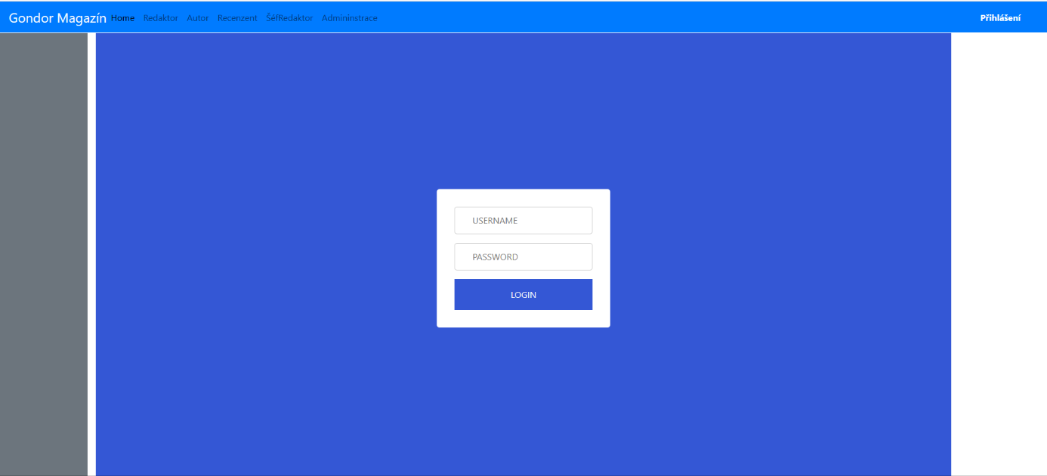**Strana Přihlášení:**

**Přihlášení a Práva**

Pro přihlášení do administrátorského rozhraní použijte své unikátní administrátorské přihlašovací údaje. Administrátor má široké oprávnění k provádění změn v aplikaci, včetně správy uživatelských účtů a konfigurace systému.

**Správa Uživatelských Účtů**

* **Vytváření Uživatelských Účtů:** Přidávejte nové uživatelské účty pro autory, recenzenty, redaktory a další aktéry.
* **Změna Oprávnění:** Měňte oprávnění uživatelských účtů podle potřeb.
* **Blokování a Odblokování Účtů:** V případě potřeby blokujte nebo odblokujte uživatelské účty.
* Uživatelské role:
  + Redaktor
  + Autor
  + Recenzent
  + Šéfredaktor
  + Administrace:

**Správa Příspěvků**

* **Kontrola Příspěvků:** Sledujte aktuální stav příspěvků a zasahujte při potřebě.
* **Zpřístupnění Posudků:** Přiřaďte redaktorům možnost zpřístupnění posudků autorům.
* **Zamítnutí a Přijetí Příspěvků:** Rozhodujte o osudu příspěvků a komunikujte s autory.

**Konfigurace Systému**

* **Tematická Čísla:** Spravujte tematická čísla časopisu a informujte autory o aktuálním zájmu.

**Řešení Problémů**

* **HelpDesk:** Monitorujte a řešte dotazy od uživatelů prostřednictvím HelpDesku.
* **Komunikace s Vývojáři:** Případně komunikujte s vývojáři ohledně technických problémů a aktualizací.

**Údržba a Zálohování**

* **Pravidelná Údržba:** Provozujte pravidelnou údržbu systému a zajišťujte jeho optimální výkon.
* **Zálohování Dat:** Pravidelně zálohujte veškerá data a udržujte zálohy na bezpečném místě.

**Dodatečné Funkce**

* **Řazení, Filtrování a Vyhledávání:** Poskytujte uživatelům možnost efektivně vyhledávat a řadit příspěvky.
* **Kontextové Nápovědy:** Zajišťujte dostupnost kontextových nápověd a podpůrné dokumentace.

**Dokumentace**

* **Uživatelská Dokumentace:** Udržujte aktuální uživatelskou dokumentaci a zajistěte, aby byla snadno dostupná.

**Závěr**

Tato administrátorská dokumentace slouží jako nástroj pro efektivní správu aplikace Časopis Gondor Magazín. Při jakýchkoli problémech nebo otázkách neváhejte kontaktovat vývojářský tým. Děkujeme za správu naší aplikace!